**聚焦融合发展，我校深度参与河南省电子与信息行业产教融合论坛**

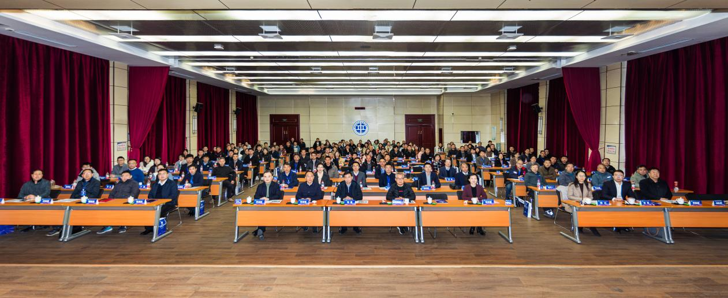

河南省电子与信息行业产教融合共同体高质量发展论坛（年会）

12月18日，2024年河南省电子与信息行业产教融合共同体高质量发展论坛在郑州铁路职业技术学院举行，我校作为副理事长单位受邀参加了此次论坛。

本次论坛旨在推动河南省电子与信息行业的产教融合，促进教育与产业的深度合作，以实现高等教育的高质量发展。论坛依次举行了现场工程师学院揭牌仪式、企业横向课题发布、增选理事单位并颁发证书等议程。议程结束后分别由**北京师范大学国家职业教育研究院院长和震、**江苏理工学院职业教育研究院院长庄西真做主旨报告，讨论了职业教育体系的构建，总结了在产教融合背景下，职业教育如何促进高质量发展的机制和路径，明确了职业院校的办学定位，并提出创新培养模式。两个主旨报告都强调了职业教育的重要性，特别是在产教融合背景下，如何通过创新和提升教学质量来促进学生的全面发展。

通过此次论坛会议，我校与省内同行院校建立起更为紧密的联系，旨在共同推动教学资源共享、创新人才培养模式等工作。同时，与企业的交流进一步拓宽了产教融合的渠道与资源，为学校引入更多实际项目与实践机会。这不仅为我校电子与信息相关专业的发展明确了清晰路径，更有力地推动了以行业需求为导向的高素质应用型人才培养体系的构建。